Отчёт по лабораторной работе №8

Вариант 12

Нгуен Дык Ань

Содержание

# I.Цель работы

Изучать модель конкуренции двух фирм и построить графики изменения оборотных средств фирмы 1 и фирмы 2.

# II. Задание

Случай 1: Рассмотрим две фирмы, производящие взаимозаменяемые товары одинакового качества и находящиеся в одной рыночной нише. Считаем, что в рамках нашей модели конкурентная борьба ведётся только рыночными методами. То есть,конкуренты могут влиять на противника путем изменения параметров своего производства: себестоимость, время цикла, но не могут прямо вмешиваться в ситуацию на рынке. Будем считать, что постоянные издержки пренебрежимо малы, и в модели учитывать не будем. В этом случае динамика изменения объемов продаж фирмы 1 и фирмы 2 описывается следующей системой уравнений:

$$\frac{dM_{1}}{dθ}=M_{1}−\frac{b}{c_{1}}M_{1}M_{2}−\frac{a_{1}}{c_{1}}M_{1}^{2}$$

$$\frac{dM_{2}}{dθ}=\frac{c_{2}}{c_{1}}M_{2}−\frac{b}{c_{1}}M_{1}M_{2}−\frac{a_{2}}{c_{1}}M_{2}^{2}$$

где

$$a_{1}=\frac{p_{cr}}{τ_{1}^{2}{\tilde{p}}_{1}^{2}Nq},a_{2}=\frac{p_{cr}}{τ_{2}^{2}{\tilde{p}}_{2}^{2}Nq},b=\frac{p_{cr}}{τ_{1}^{2}{\tilde{p}}_{1}^{2}τ_{2}^{2}{\tilde{p}}_{2}^{2}Nq},c_{1}=\frac{p_{cr}−\tilde{p_{1}}}{τ_{1}\tilde{p_{1}}},c_{2}=\frac{p_{cr}−\tilde{p_{2}}}{τ_{2}\tilde{p_{2}}}$$

Случай 2: Рассмотрим модель, когда, помимо экономического фактора влияния, используются еще и социально-психологические факторы – формирование общественного предпочтения одного товара другому, не зависимо от их качества и цены. В этом случае взаимодействие двух фирм будет зависеть друг от друга, соответственно коэффициент перед $M_{1},M_{2}$ будет отличаться. Пусть в рамках рассматриваемой модели динамика изменения объемов продаж фирмы 1 и фирмы 2 описывается следующей системой уравнений:

$$\frac{dM_{1}}{dθ}=M_{1}−\left(\frac{b}{c_{1}}+0.0003\right)M_{1}M_{2}−\frac{a_{1}}{c_{1}}M_{1}^{2}$$

$$\frac{dM_{2}}{dθ}=\frac{c_{2}}{c_{1}}M_{2}−\frac{b}{c_{1}}M_{1}M_{2}−\frac{a_{2}}{c_{1}}M_{2}^{2}$$

Для обоих случаев рассмотрим задачу со следующими начальными условиями и параметрами:

$$M_{0}^{1}=4.9,M_{0}^{2}=4.4,p_{cr}=12,N=39,q=1,τ_{1}=19,τ_{2}=29,\tilde{p_{1}}=7.9,\tilde{p_{2}}=5.8$$

1. Постройте графики изменения оборотных средств фирмы 1 и фирмы 2 без учета постоянных издержек и с веденной нормировкой для случая 1.
2. Постройте графики изменения оборотных средств фирмы 1 и фирмы 2 без учета постоянных издержек и с веденной нормировкой для случая 2.

# III. Выполнение задания

## 1. Решаем первый случай

Мы обзначаем:

- оборотные средства предприятия

- число потребителей производимого продукта

- рыночная цена товара

- критическая стоимость продукта (если $p=p_{cr}$ потребители отказываются от приобретения товара)

- длительность производственного цикла

- максимальная потребность одного человека в продукте в единицу времени

- себестоимость продукта, то есть переменные издержки на производство единицы продукции

В Scilab введём:

* Начальные условия, соответствующие с заданием:

p_cr = 12;  
tau1 = 19; //длительность производственного цикла фирмы 1  
p1 = 7.9; //себестоимость продукта у фирмы 1  
tau2 = 29; //длительность производственного цикла фирмы 2  
p2 = 5.8; //себестоимость продукта у фирмы 2  
N = 39;  
q = 1;  
  
a1 = p_cr/(tau1*tau1*p1*p1*N*q);  
a2 = p_cr/(tau2*tau2*p2*p2*N*q);  
b = p_cr/(tau1*tau1*tau2*tau2*p1*p1*p2*p2*N*q);  
c1 = (p_cr-p1)/(tau1*p1);  
c2 = (p_cr-p2)/(tau2*p2);

* Систему, состоящую из уравнений динамики оборотных средств:

function dx=syst(t, x)  
dx(1) = (c1/c1)*x(1) - (a1/c1)*x(1)*x(1) - (b/c1)*x(1)*x(2);  
dx(2) = (c2/c1)*x(2) - (a2/c1)*x(2)*x(2) - (b/c1)*x(1)*x(2);  
endfunction

* Построение график:

t0 = 0;  
x0=[4.9;4.4]; //начальное значение объема оборотных средств x1 и х2  
t = [0: 0.01: 30];  
y = ode(x0, t0, t, syst);  
n = size(y, "c");  
plot(t, y); //построение динамики изменения оборотных средств фирмы 1 и фирмы 2

И мы получаем такой резултат:

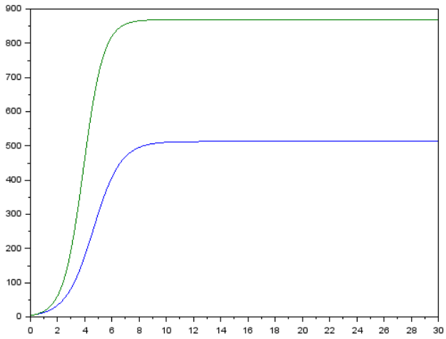

По графику видно, что рост оборотных средств предприятий идет независимо друг от друга, каждая фирма достигает свое максимальное значение объема продаж и остается на рынке с этим значением, то есть каждая фирма захватывает свою часть рынка потребителей, которая не изменяется.

С помощью команду “disp”, мы нашли стационарное состояние это 1999.9627 для фирмы 1 и 3389.1412 для фирмы 2.

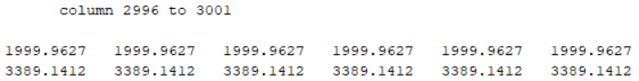

## 2. Решаем второй случай

В Scilab введём начальные условия, систему состоящую из уравнений динамики оборотных средств и построение график, мы получим такой результат:

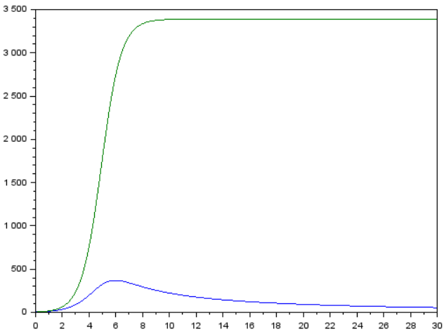

По графику видно, что первая фирма, несмотря на начальный рост, достигнув своего максимального объема продаж, начитает нести убытки и, в итоге, терпит банкротство. Динамика роста объемов оборотных средств второй фирмы остается без изменения: достигнув максимального значения, остается на этом уровне.

# IV. Вывод

После лабораторной работы я познакомился с моделью конкуренции двух фирм и получил навыки по построению графиков изменения оборотных средств фирмы 1 и фирмы 2.